**Фотокаталитические свойства пиразин-аннелированных дипорфиринов и порфолактонов**

***Опарина А.Д.1,2***

*Студентка, 4 курс специалитета*

*1Московский государственный университет имени М.В. Ломоносова,   
Химический факультет, Москва, Россия*

*2Институт физической химии и электрохимии им. А.Н. Фрумкина Российской Академии Наук, Москва, Россия*

*E-mail: oparina.alina.chem@gmail.com*

Одним из интересных свойств порфиринов является их способность к генерации активных форм кислорода при фотовозбуждении, что определяет их применение как фотокатализаторов окислительных реакций. Настройка физико-химических свойств этих макроциклов за счет введения различных функциональных групп открывает возможности для их эффективного применения в фотокатализе.

Расширение ароматической системы является одним из ключевых методов управления фотокаталитической активностью порфириновых фотосенсибилизаторов [1]. В настоящей работе была исследована фотоактивность ряда π-расширенных порфиринов, полученных путем конденсации с дополнительным порфириновым фрагментом (Схема 1). Для исследования влияния такой функционализации на фотокаталитическую активность порфиринов была выбрана реакция фотоокисления органических сульфидов. При загрузке катализатора 4×10-2 мол% дипорфирины обеспечили конверсию 100% субстрата за 16ч при облучении маломощной светодиодной лампой (5 Вт, LED). В этом случае число каталитических циклов (TON) составило всего 2500. В то же время, порфолактон, полученный в ходе синтеза порфириновых димеров в качестве побочного продукта, неожиданно продемонстрировал выдающуюся фотокаталитическую активность и фотостабильность. Более того, получение соответствующего комплекса In(III) привело к дальнейшему повышению эффективности фотокатализатора за счет эффекта тяжелого атома. В тех же каталитических условиях для порфолактона In(III) при загрузке фотокатализатора 1×10⁻⁴ мол% достигалась практически полная конверсия. При этом значения TON превышали 830 000, что делает порфолактон In(III) одним из самых эффективных фотокатализаторов окисления сульфидов среди известных аналогов.

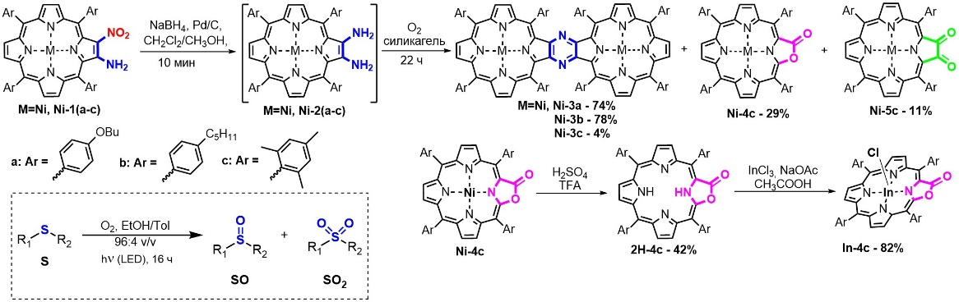

Схема 1. Синтез дипорфиринов, порфолактона и порфолактоната индия(III)

*Работа выполнена при финансовой поддержке РНФ (грант № 24-73-00168).*

**Литература**

1. Shremzer, E. S., Polivanovskaia, D. A., Birin, K. P., Gorbunova, Y. G., & Tsivadze, A. Y. π-Expanded pyrazinoporphyrins for photocatalysis: How many rings are required? //Dyes and Pigments. 2023. Vol. 210. P. 110935.